实验报告：激光雷达智能车
完成者姓名： 陈卓妍 学号：523030910037

实验目的及应用背景

实验目的
本实验旨在通过实践操作深入理解智能车辆的感知与控制技术，特别是激光雷达（LiDAR）在智能车辆避障和路径规划中的应用。实验的核心目标包括：
1. 理解激光雷达的工作原理：通过实际操作激光雷达，学习其如何通过发射激光束探测目标的位置、速度等特征量，以及如何通过反射回来的信号获得目标信息。
2. 掌握麦轮小车的运动控制：通过编程实现麦轮小车的全方位运动控制，包括前进、后退、左右转、斜移以及原地旋转等。
3. 实现激光雷达与麦轮小车的集成：将激光雷达的感知能力与麦轮小车的控制能力相结合，实现智能车辆的自主避障和路径规划。
4. 增强编程与问题解决技能：通过编程实现激光雷达数据的采集和处理，以及基于这些数据控制麦轮小车的运动，实现小车原地避障、走环形赛道和走迷宫三个实验任务，提升解决实际工程问题的能力。
1.2 应用背景
随着智能交通系统和自动驾驶技术的发展，对车辆的环境感知能力提出了更高的要求。激光雷达作为一种高精度的传感器，因其能够提供周围环境的精确三维信息而在智能车辆领域得到了广泛应用。
1. 自动驾驶车辆：激光雷达是实现自动驾驶车辆环境感知的关键技术之一，它能够为车辆提供周围障碍物的精确位置和速度信息，从而实现安全避障。
2. 高精地图制作：在制作高精度地图时，激光雷达可以收集大量的点云数据，这些数据经过处理后可以生成详细的地图信息，为自动驾驶提供必要的地理参考。
3. 动态环境定位：在城市等复杂环境中，GPS信号可能会受到干扰，激光雷达结合点云数据可以提供更为精确的定位信息，增强自动驾驶系统的可靠性。
4. 障碍物检测：激光雷达可以有效检测车辆周围的障碍物，对于提高自动驾驶系统的安全性至关重要。
通过本实验，不仅能够获得关于激光雷达和智能车辆控制的理论知识，还能够通过实际操作加深对这些技术在实际应用中的理解。这对于培养未来智能交通领域的工程师和研究人员具有重要意义。

实验主要器材

麦克纳姆小车

激光雷达

ESP32控制板

实验内容

原地避障

任务描述：通过编程实现麦轮小车躲避向它靠近的物体。

代码实现：
- 把小车周围360度划分为8个部分，每部分45度，分别对应前、后、左、右、左后、左前、右后、右前。
- 根据激光雷达数据计算8个部分小车到障碍物的距离，并得出距离小车最近的障碍物方向
- 使小车向障碍物相反的方向运动

环形赛道

任务描述：通过编程实现麦轮小车在环形跑道中运动

代码实现：
- 根据激光雷达数据，计算68o~112o、248o~292o处障碍物到小车距离的平均值，并令offset = left_dis - right_dis。
- 根据offset值判断小车距离左右哪一边更近，从而使小车向相反方向转动。mecanum.driveAllMotor(70-60*offset, 70+60*offset, 70-60*offset, 70+60*offset);

迷宫赛道

任务描述：通过编程实现麦轮小车在迷宫中运动，并成功到达出口。包括避障、死路掉头、实现右转优先法则策略

代码实现：
- 设置四个状态：直行GO_STRAIGHT、右转TURN_RIGHT，左转TURN_LEFT，掉头TURN_AROUND。
- 设置状态跳转条件：
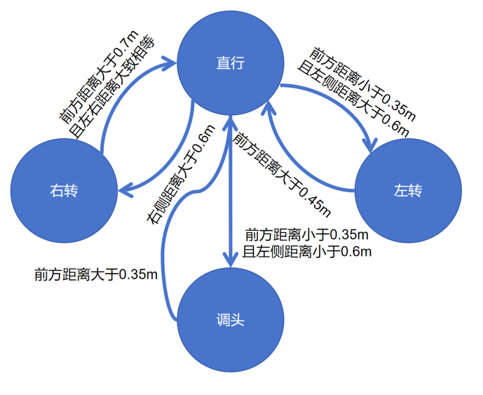
- 设置各个状态下小车的运动：
直行：mecanum.driveAllMotor(70+60*offset, 70-60*offset, 70+60*offset, 70-60*offset);
左转/掉头：mecanum.driveAllMotor(-50, 50, -50, 50);
右转：mecanum.driveAllMotor(70, 20, 70, 20);

实验结果及分析

原地避障：
小车在周围0.4m内无障碍物时保持静止，在有障碍物靠近时能够以最大速度向障碍物靠近的相反方向运动，并在距离障碍物0.4m以外后停止，可以实现避障功能。

环形赛道
小车在环形赛道中可以实现顺时针和逆时针跑动，并根据两侧管道到自身的距离判断此时应偏向右侧还是偏向左侧运动。

迷宫赛道
小车在迷宫中采取右转优先策略，能够从迷宫入口经路径尝试后抵达终点。在遇到死路时可以实现掉头，并避免重复路径，可以实现走迷宫的任务

实验中遇到的问题及其解决方法

原地避障：
遇到的问题：小车非但没有避开障碍物，反而迎着障碍物而去
解决方法：检查代码后发现时因为错把小车正前方当成0度角对应的位置，于是把代码中各个角度范围对应的运动反向，从而实现避障

环形赛道
遇到的问题：小车在靠近某一侧管道时转弯角度不够，但在特别接近管道壁后又会出现过大幅度的转弯，从而导致小车在运动过程中容易剐蹭管道壁或是一头撞向管道。
解决方法：设小车到左侧管道壁的距离为left_dis，到右侧管道壁的距离为right_dis，offset = left_dis - right_dis。一开始设定left_dis和right_dis分别为68º~112º、248º~292º处障碍物到小车距离的平均值，并尝试了多种offset与车轮转动速率之间的对应关系，但情况没有得到较好改善。
后来考虑应该较多地考虑小车运动时较为靠前方的障碍物信息，以便做出更好的决策。于是把角度范围改成90º~135º、225º~270º后，小车的运动逐渐稳定下来，可以避免碰撞管道并实现流畅的跑动。

迷宫赛道
遇到的问题一：小车在左转时容易转过头
解决方法：仔细观察发现可能是因为转的速度太快导致停不下来，于是将转动速度从100改为50，从而使小车可以较为准确地转过90度

遇到的问题二：小车在右转时容易停不下来，持续右转直到撞墙
解决方法：尝试了多种措施来解决这个问题。
首先，改原本的原地转弯为非原地转弯。由于原地右转会使右转90度之后右侧还有空间（即来时的路），根据右转优先原则小车会持续右转从而掉头。因此把右转动作改为mecanum.driveAllMotor(70, 20, 70, 20);
其次，重新设计从右转到直行的跳转条件，首先保证前方有路：front_dis > 0.7；其次保证左右到墙壁的距离差不太多，即小车已转过90度：left_dis - right_dis < 0.55；最后为防止小车在还未转弯时就跳转到直行（因为此时前方可以有路且到左右墙壁的距离相等），添加一个bool变量have_turn判断是否已经转弯。Have_turn最初为false，若右转过程中出现front_dis < 0.5，则把have_turn设置为true。
最后，观察发现小车在完成右转、开始直行后，可能因为测量值的不稳定性重新跳回右转状态。于是在右转完成后，强迫小车进行一段时间的直行，以确保状态不会乱跳。

遇到的问题：小车右转时间太早，容易碰撞转弯处的三角
解决方法：由于雷达在小车的前方，所以测得的数据容易让小车提早转弯。于是分别测量225º~270º、248º~292º处的距离平均值，综合两者数据进行考虑。

